Министерство образования Московской области

Государственное образовательное учреждение высшего образования Московской области

«Государственный гуманитарно-технологический университет»

**Ликино-Дулевский политехнический колледж – филиал ГГТУ**

**ПРАКТИЧЕСКАЯ РАБОТА № 2**

**Создание модели БД. Реализация запросов.**

По дисциплине

«Технология разработки и защиты баз данных»

**Выполнил:**

Серебрянников Евгений Александрович

студент группы

ИСП.20А

09.02.07 Информационные системы и программирование

очной формы обучения

Проверил:

Гжегожевский Сергей Владимирович

Оценка

_________/__ __________/

Вариант №4.

1. Постановка задачи

**Реализовать следующие запросы:**

Результаты запросов и их код вставьте в отчет.

1. Вывести сумму заказов и дату, которые проводил продавец с фамилией Колованов.

2. Выполните аналогичный запрос, но уже с поиском номера продавца по его фамилии.

3. Показать уникальные номера и фамилии продавцов, которые провели сделки в 2016 году.

4. Вывести пары покупателей и продавцов, которые осуществили сделку между собой в 2017 году.

5. Напишите запрос, который бы использовал подзапрос для получения всех Заказов для покупателя с фамилией Краснов. Предположим, что вы не знаете номера этого покупателя, указываемого в поле cnum.

6. Напишите запрос, который вывел бы имена и рейтинг всех покупателей, которые имеют Заказы, сумма которых выше средней.

7. Напишите запрос, который бы выбрал общую сумму всех приобретений в Заказах для каждого продавца, у которого эта общая сумма больше, чем сумма наибольшего Заказа в таблице.

8. Напишите запрос, который бы использовал подзапрос для получения всех Заказов для покупателей, проживающих в Москве.

9. Используя подзапрос определить дату заказа, имеющего максимальное значение суммы приобретений (вывести даты и суммы приобретений).

10. Определить покупателей, совершивших сделки с максимальной суммой приобретений.

11. **Функция SUM**

**Получить сумму всех заказов из таблицы Orders, которые были совершены в 2016 году.**

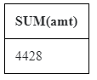

**12. Функция AVG**

**Вывести среднюю стоимость заказа из таблицы Orders.**

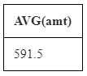

**13. Функции MIN и MAX**

**Вывести максимальное и минимальное значения цены заказа, для тех заказов в которых цена менее 1000.**

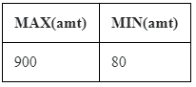

**Выведите разницу макс и мин цены заказов.**

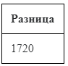

**14. Функция COUNT**

**Подсчитать количество сделанных заказов и количество продавцов в таблице Orders.**

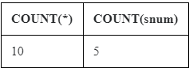

**15. Оператор GROUP BY**

**Вывести сумму всех заказов для каждого продавца по отдельности.**

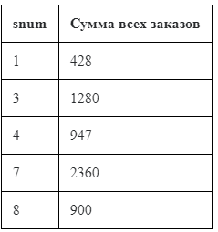

**16. Оператор HAVING**

**Выведите номер продавца и сумму заказов, только в том случае, если максимальная сумма заказа больше 1000.**

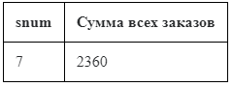

1. Реализация запросов:
2. Результат:



Код:

SELECT amt, odate

FROM orders

WHERE snum = 1;

2. Результат:



Код:

SELECT amt, odate

FROM orders

WHERE snum = (SELECT snum FROM salespeople WHERE sname = 'Колованов');

3. Результат:

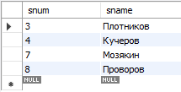

Код:

SELECT snum, sname

FROM salespeople

WHERE snum IN (SELECT snum FROM orders WHERE year(odate) = 2016);

4. Результат:

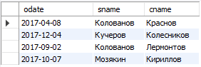

Код:

SELECT odate,

(SELECT sname FROM Salespeople WHERE snum = orders.snum) as sname,

(SELECT cname FROM Customers WHERE cnum = orders.cnum) as cname

FROM orders

WHERE odate regexp(2017);

5. Результат:



Код:

SELECT *

FROM orders

where cnum = (SELECT cnum FROM customers WHERE cname = 'Краснов');

6. Результат:

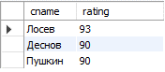

Код:

SELECT cname, rating

FROM customers

where cnum IN (SELECT cnum

FROM orders

WHERE amt > (SELECT AVG(amt)

from orders));

7. Результат:



Код:

SELECT snum, SUM(AMT)

FROM orders

GROUP BY snum

HAVING SUM(amt) > (SELECT MAX(amt)

FROM orders);

8. Результат:

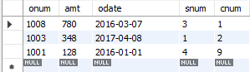

Код:

SELECT *

FROM orders

where cnum IN (SELECT cnum

FROM customers

WHERE city = 'Москва');

9. Результат:



Код:

SELECT amt, odate

FROM orders WHERE AMT = (SELECT MAX(AMT) FROM orders);

10. Результат:



Код:

SELECT cname

FROM customers

WHERE cnum IN (SELECT cnum

FROM orders

WHERE amt = (SELECT MAX(amt)

FROM orders));

11. Результат:



Код:

SELECT SUM(amt)

FROM orders

WHERE year(odate) = 2016;

12. Результат:



Код:

SELECT AVG(amt)

FROM orders;

13. Результат:





Код:

SELECT MAX(amt), MIN(amt)

FROM orders

WHERE amt < 1000;

SELECT MAX(amt) - MIN(amt) as 'Разница'

FROM orders;

14. Результат:



Код:

SELECT COUNT(*), COUNT(distinct snum) as 'COUNT(snum)'

FROM orders;

15. Результат:

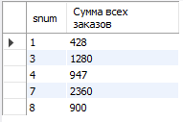

Код:

SELECT snum, SUM(distinct amt) as 'Сумма всех заказов'

FROM orders

GROUP BY snum;

16. Результат:

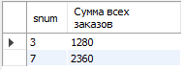

Код:

SELECT snum, SUM(distinct amt) as 'Сумма всех заказов'

FROM orders

GROUP BY snum

HAVING SUM(distinct amt) > 1000;